Творческий проект

«Новогодний подарок-символ года »



Автор: Шульга Н.Н.

Педагог доп.образования.

**Введение**

**Обоснование выбора темы проекта**

Новый год – самый любимый и долгожданный праздник, который больше всего запоминается нам замечательным вечером в кругу друзей и родных, и, самое главное, подарками на Новый год. На поиск новогодних подарков к празднику уходят многие часы, а то и дни, и немалая часть личного бюджета. Хочется, чтобы подарки на Новый год были необычными и особенным. В качестве новогоднего подарка лучше преподнести какой-либо эксклюзивный предмет, дарящий позитив на продолжительный период и составляющий особую ценность для владельца.

Конечно легче пойти в магазин, купить подарок и подарить его. Но гораздо ценнее будет тот подарок, который сделан своими руками. Символом 2019 года является свинья. Символы года в подарок на Новый Год – давняя традиция! Подаренные Вами с самыми добрыми пожеланиями сувениры свинки на 2019 год станут чудесными талисманами для Ваших родных. Попробуйте преподнести этот символичный подарок как-нибудь оригинально, например, сделать свинку своими руками и подарить близким.

**Проблема**: скоро наступит Новый год. Как порадовать своего близкого человека? Какой подарок подарить? Лучше сделать своими руками, так как люди перестали дарить подарки, сделанные своими руками.

**Актуальность:** определить смысл праздника, почему его надо праздновать и дарить подарки .

**Объектом исследования:** стал рукотворный подарок.

**Гипотеза**: мы предположили, что сможем сделать подарок своими руками, который доставит радость близким больше, чем купленный в магазине.

**Цель проекта:**

•расширить знания о празднике,

•изучить различные источники с целью выбора подарка,

•изучить технику изготовления выбранного подарка,

•изготовить подарок своими руками.

**Задачи проекта:**

-знакомство с возникновением праздника;

-изучить технику изготовления выбранного подарка;

-развить мои творческие способности;

-воспитывать любовь к своим близким.

-рассчитать себестоимость изделия.

**Методы исследования:**

•изучение источников информации;

•анализ и обобщение информации;

•практическая работа.

**Этапы проекта:**

1. Информационный ( поисково-исследовательский по теме проекта).
2. Технологический(моделирование, практическая работа по изготовлению поделки).
3. Обобщение деятельности, выводы.
4. Представление результатов деятельности.
5. **Поисково-исследовательский этап**

**Историческая справка новогодних подарков**

Новогодние подарки появились, как сопровождения праздников Нового года и Рождества.

Один из вопросов, неизменно нас волнующий, что же раньше дарили на Новый год и Рождество. Ответ может быть абсолютно краток: "Все!", и столько же пространен, если начать описывать безмерные возможности в приобретении сувениров. Каких-либо особых норм на сей счет не существовало, разве что в отдельных семьях могли возникнуть свои собственные традиции, передающиеся из поколения в поколение.

Оказывается, новогодний праздник – самый древний из всех существующих, уже в дохристианскую эпоху подарки были в чести, тогда их преподносили, прежде всего, богам. В Древнем Египте Новый год праздновался во время разлива реки Нил (примерно в конце сентября). В Новый год египтяне ставили в лодку статуи бога Амона, его жены и сына. Лодка плавала по Нилу месяц, что сопровождалось пением, танцами и весельем, а также вручением подарков. В египетских пирамидах периода Нового царства археологи нашли вазы с надписью «Начало нового года», бронзовые фигурки обезьян и каменные статуэтки с новогодними надписями.

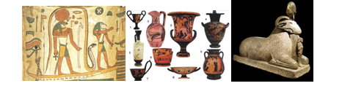

В глубокой древности Новый год чаще всего связывали с весной – началом возрождения природы и ожиданием нового урожая. Поэтому на Руси Новый год отмечали 1 марта или со дня святой Пасхи.

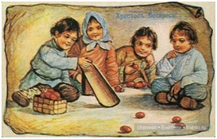

В XIV веке Иоанн Васильевич Третий утвердил постановление Московского церковного собора считать началом Нового года 1 сентября согласно греческому календарю. В этот день собиралась дань, пошлины, различные оброки. Для придания наибольшей торжественности этому дню сам Царь накануне являлся в Кремль, где каждому, простолюдину или знатному боярину, в качестве подарка разрешалось подходить к нему и искать непосредственно у него правды и милости.

**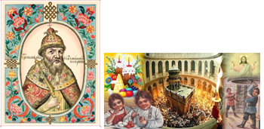**

Что такое символ года? Для чего они нужны? Что они олицетворяют?

Ответы на эти вопросы можно найти из СМИ, интернета, журналов, энциклопедий. Так, «Свободная энциклопедия «Википедия», объясняет понятие символа: Символ (из греч. σύμβολον) — это знак, изображение какого-нибудь предмета или животного для обозначения качества объекта; условный знак каких-либо понятий, идей, явлений. А толковый словарь Ушакова разъясняет, как символ (греч. symbolon - знак, первоначальный, условный опознавательный знак для членов какой-нибудь организации, тайного общества). Предмет или действие, служащее условным знаком чего-нибудь, выражающее, означающее какое-нибудь понятие, идею.

Разобравшись и проанализировав символы календарных годов, можно определиться с подачей символа 2019 года.

Выработка идей.

Мы долго думали из какого материала можно сделать символ Нового года, чтобы удивить наших близких в праздник. У нас появились такие идеи:

•сделать поделку из соленого теста,

•сделать поделку из бросового материала,

•изготовить открытку,

•изготовить поделку из полимерной глины.

Анализ идей

При оценивании лучшей идеи учитывала: доступность технологии выполнения и материалов, интерес к выполнению данного проекта.

Критерии оценки идей

|  |  |  |  |  |  |
| --- | --- | --- | --- | --- | --- |
| № п/п | Критерии оценки | Идея 1 | Идея 2 | Идея 3 | Идея 4 |
| 1 | Доступность в технологии выполнения | + | + | + | + |
| 2 | Доступность материалов | + | + | + | + |
| 3 | Интерес к выполнению | \_ | \_ | \_ | + |
| 4 | Итого: | ++ | ++ | ++ | +++ |

Оценив с этих сторон каждую из выбранных идей мы остановилась на идее 4. Мы решили сделать поделку из полимерной глины.

Звездочка обдумывания

материалы

экологичность модель

технология **поделка из полимерной**  безопасность

**глины**

себестоимость оборудование

Материалы и инструменты необходимые для изготовления поделки.

Инструменты: доска, скалка, нож канцелярский, стеки. Материалы: полимерная глина, зубочистки, вода.

**История полимерной глины**началась еще в далеком 1964 году, в тот же день, когда поступила в широкую продажу торговая марка Фимо. В начале тридцатых годов в Германии инициативная дама по имени Фифи Ребиндер разработала, а так же выпустила полимерную глину, которую так и назвали – Фифи Мозаик. Прежде всего данная глина была предназначена для изготовления кукольных голов. В 1964 же году Фифи продала формулу данной глины господину Эберхарду Фаберу, который впоследствии и развил ее в известную на весь мир в настоящее время марку под названием Фимо.

И другие производители в то же время разрабатывали продукт, очень похожий на глину Фимо. В конце же пятидесятых годов итальянка Моника Рэста в Аргентине использовала глину под названием Лиммо. Данный материал так же был разработан компанией из Германии, однако не Эберхардом Фабером. Наиболее вероятным создателем, как считается в настоящее время, был Рудольф Рейзер, который и придумал глины «Моделло» и «Формелло».

В те далекие времена полимерная глина использовалась для кукол, а так же для моделирования небольших миниатюр для кукольных домов. Так как полимерная глина получила широкое применение, то ее можно было приобрести в основном в игрушечных магазинах. Пьер Воулкос заказывал отличный полимерный материал Фимо из немецких магазинов в 1970 году. Так же Тони Хаджес, который в то время жил в Европе, еще будучи совсем маленьким ребенком, открыл для себя этот материал, а Кэтлин Дастин познакомилась с пластиком Фимо, когда еще ходила за границей в колледж.

В начале семидесятых годов семья по фамилии Шауп, эмигрировавшая из Германии в Америку в пятидесятом году, получила от бабушки рождественскую посылку. Внутри находилась упаковка полимерной глины Фимо. Миссис Шауп была весьма очарована этой глиной, стала лепить из нее фигурки, орнаменты, и вскоре соседи стали у нее интересоваться, где же она достала эту замечательную глину. Тогда на то время безработный ее муж решил заняться импортом глины в Америку. Мистер Шауп показывал магазинам все, что можно делать с этой глиной, и организовал продажи.

Как только популярность глины стала расти, иные американские компании стали импортерами полимерной немецкой глины.

**2.Практическая работа по изготовлению новогоднего подарка из полимерной глины.**

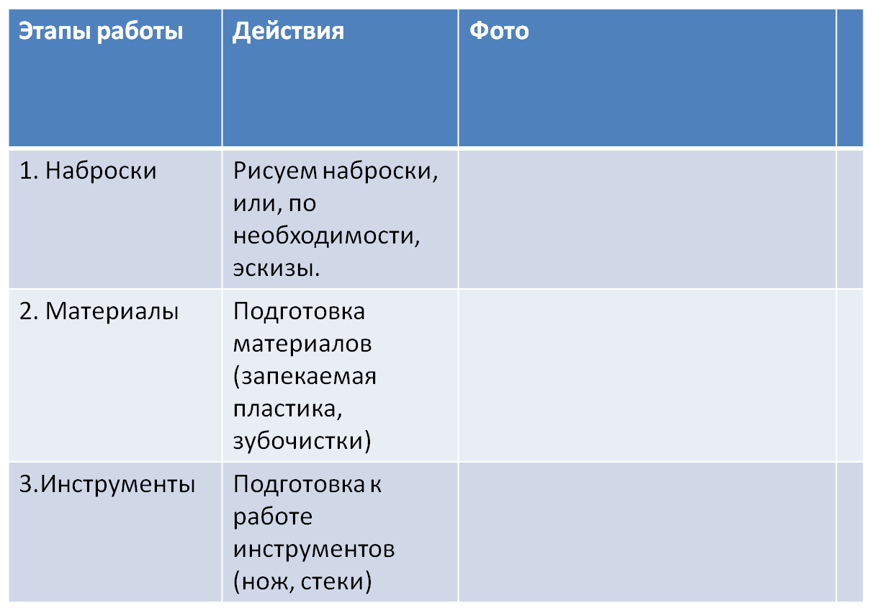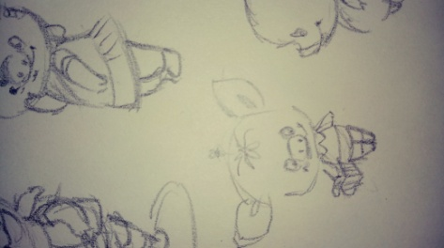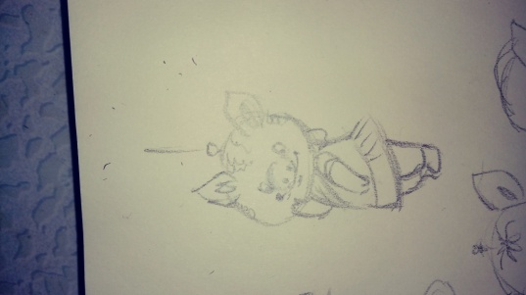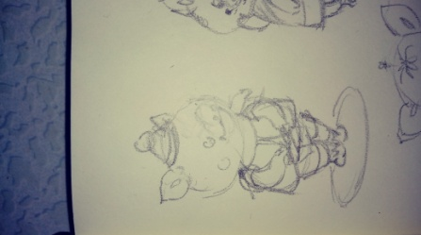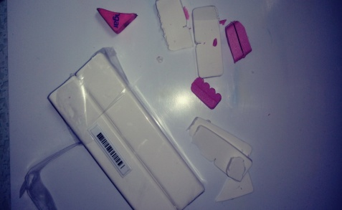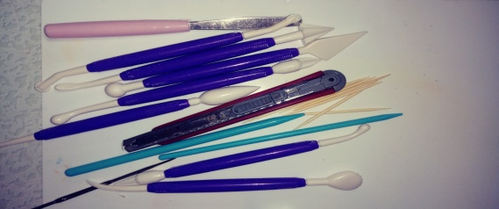

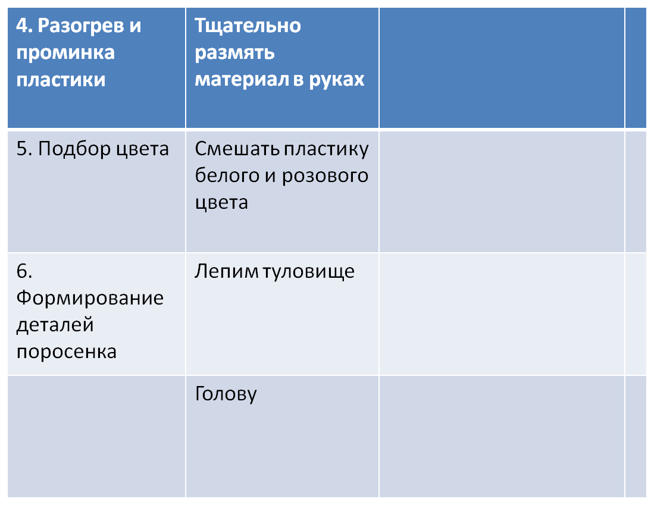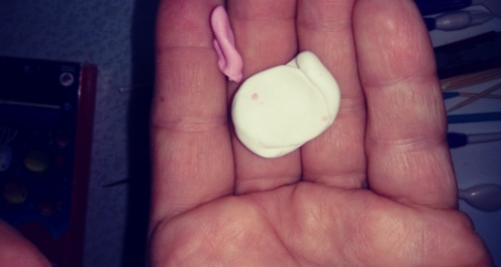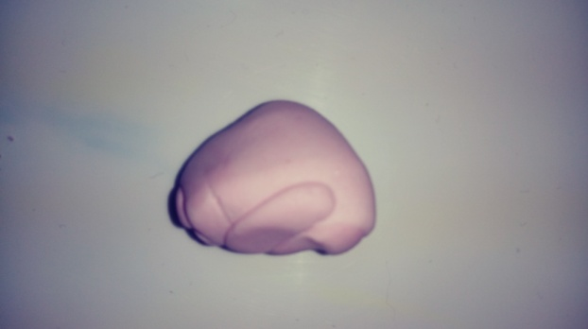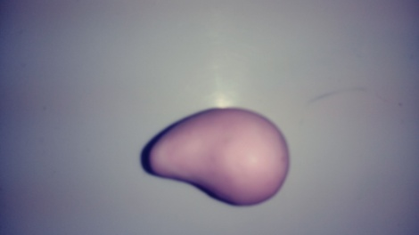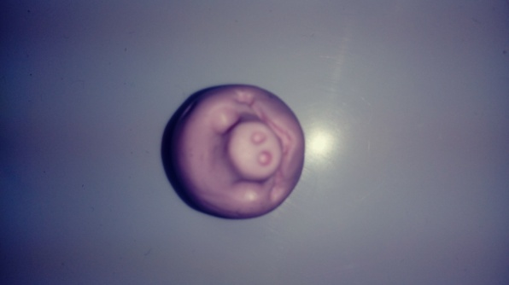

|  |  |  |
| --- | --- | --- |
|  | **Лапки** | C:\Users\Uzer\AppData\Local\Microsoft\Windows\INetCache\Content.Word\20181206_233150_Film1.jpg |
|  | Ушки | C:\Users\Uzer\AppData\Local\Microsoft\Windows\INetCache\Content.Word\20181206_232704_Film1.jpg |
| 7. Сборка фигурки | Скрепляем голову и туловище с помощью зубочистки и вставляем ушки | C:\Users\Uzer\AppData\Local\Microsoft\Windows\INetCache\Content.Word\20181206_233145_Film1.jpg |
|  | Прикрепляем лапки, формируя на них копытца из пластики серого цвета | C:\Users\Uzer\AppData\Local\Microsoft\Windows\INetCache\Content.Word\20181206_234024_Film1.jpg |

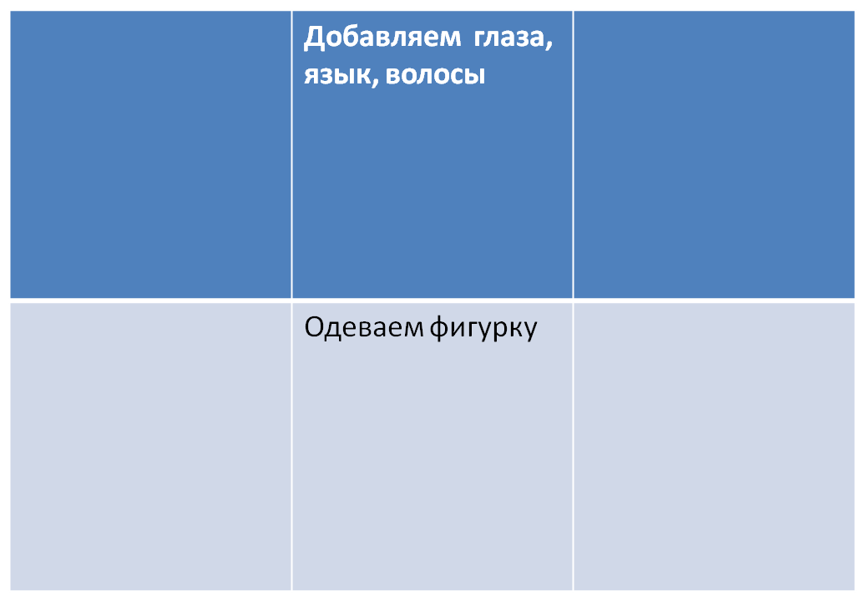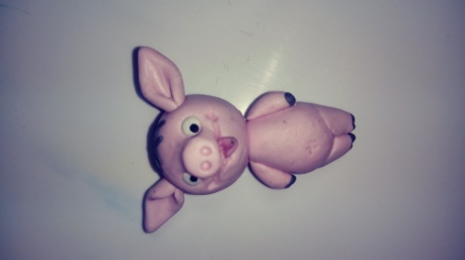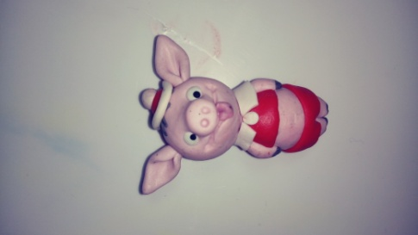

Экономическая оценка проекта

|  |  |  |  |
| --- | --- | --- | --- |
| *№ п/п* | *Наименование используемых*  *материалов, инструментов* | *Условная цена*  *за шт., руб.* | *Затраты на материал, руб.* |
| 1 | Полимерная глина | 300 | 150 |
| 2 | Скалка |  | Взяла на кухне дома |
| 3 | Нож коцелярский |  | Взяли из школьных принадлежностей |
| 4 | Стеки |  | Взяла из набора для творчества |
| 5 | Доска |  | Остались из набора для творчества. |
| 6 | Зубочистка | . | Взяла на кухне дома |
| 7 | итого |  | 150 |

Как видно из таблицы, поделка получилась экономичной.

Экологическая оценка проекта

Итак, полимерная глина – это отличный материал для творчества и не только. Благодаря ее уникальным свойствам, из такой глины можно изготавливать совершенно необычные вещи – декоративные украшения, сувениры, предметы интерьера, игрушки, авторские куклы и т. д. Полимерная глина позволяет передать тонкие скульптурные детали (как, например, хороший пластилин), эффективно имитировать различные материалы и фактуры, поэтому она зачастую используется для создания авторской миниатюры и декоративных изделий (например, искусственных цветов).   
Благодаря простоте работы и доступности технологий изготовление изделий ручной работы из полимерной глины стало источником дополнительного и основного дохода для многих людей. Изделия из полимерной глины пользуются большим спросом среди молодых людей. И в первую очередь, это украшения ручной работы. Пластичность материала, его свойство затвердевать под воздействием высоких температур, широкий выбор цветовой гаммы – все это открывает большие возможности для создания эксклюзивных авторских изделий.

Таким образом в ходе работы, я выяснила, что для изготовления  
поделки, мне понадобилось минимум затрат и времени. А так же  
эта работа принесла нам большое удовольствие.

**Заключение**

Самооценка и рефлексия

Я считаю, что проект удался: потому что:

• у нас получилась прекрасный подарок моим близким на Новый год;

•мы получили дополнительную информацию о празднике и подарках;

•за время работы над проектом развивали свои творческие способности;

•получила огромное удовольствие при работе.

Выводы

Уметь творить своими руками - это прекрасно. Сначала придумываешь изделие, потом начинаешь творить. Когда видишь готовый подарок - испытываешь чувство радости и удовлетворения, особенно, когда оно нравится другим.

Библиография и источники информации:

•интернет –сайт «Страна мастеров»

•справочники